22.03.22 2-Бклас ЗаярнюкС.А.Математика **Складання виразів за таблицею. Вибір виразу для розв’язування задачі. Складання задачі за виразом. Використання дужок для зміни порядку дій у виразах.**

**Мета**: вчити складати вирази за таблицею, за виразом; розвивати пам'ять, увагу, мислення; виховувати любов до математики.

**Хід уроку**

Усно обчисли завдання 1 стр.106.

Каліграфічна хвилинка.

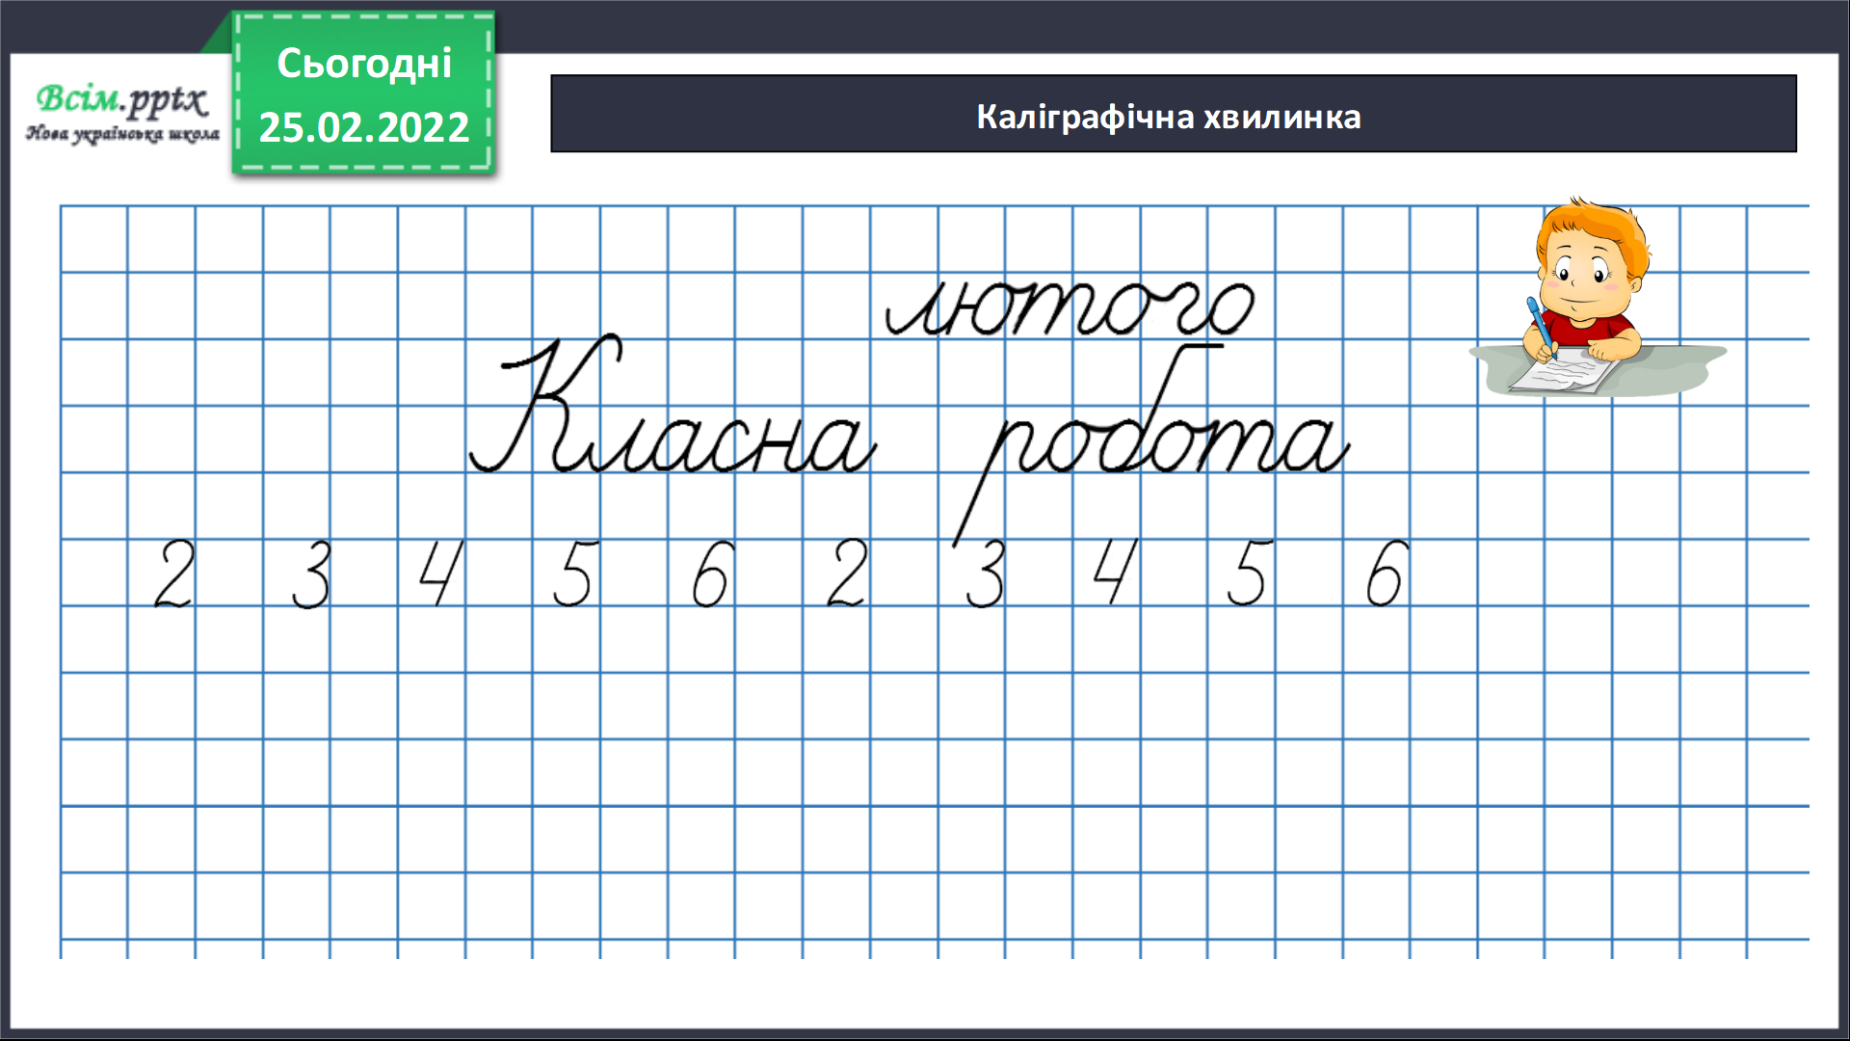

Робота з підручником стр. 106-107. За таблицею склади і обчисли вирази.

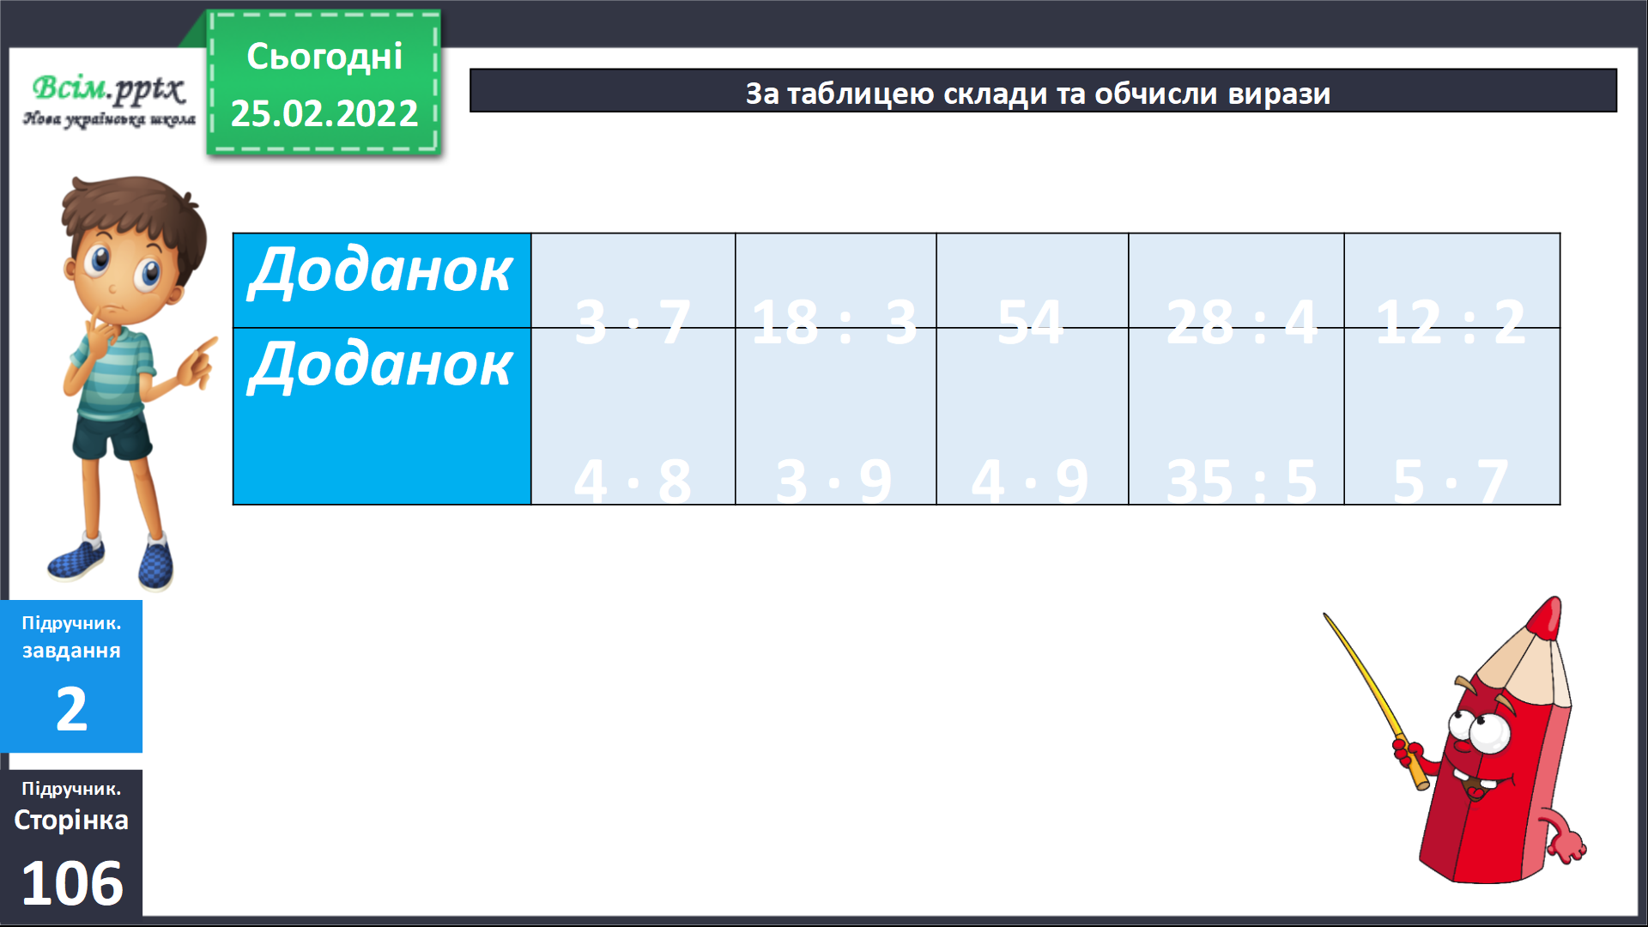

Розв’яжи задачу 3.

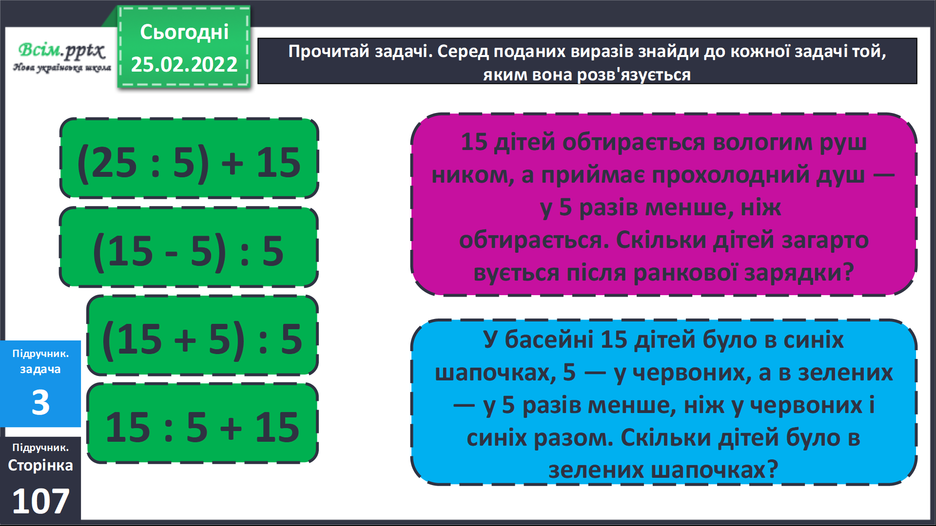

Фізкультхвилинка.

<https://www.youtube.com/watch?v=JmvF0ArX2lI>

Постав дужки, щоб рівності були правильними завдання 4.

Домашнє завдання завдання 5, задача 6, приклади 7.

***Не забувайте, будь ласка, надсилати виконані завдання для перевірки вчителеві на освітню платформу для дистанційного навчання HUMAN. Робіть це систематично.***